Quel puzzle souhaitez-vous faire ?
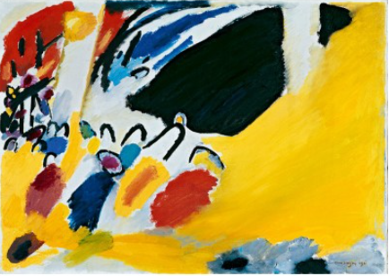  1.Vassily Kandinsky - Impression III (Concert), 1911 |  | 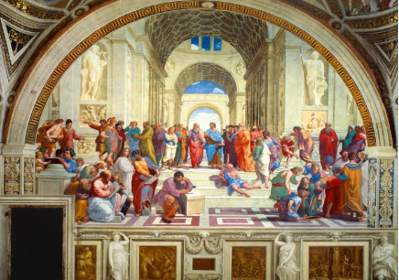  2.Raphael - The School of Athens, 1511
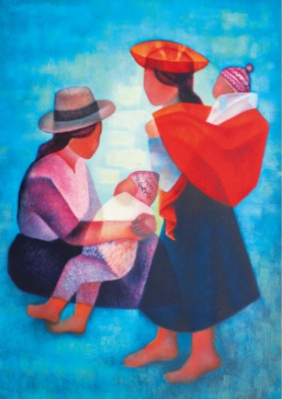  3.Louis Toffoli - Famille Péruvienne, 1986 | 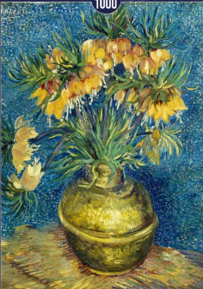  4.Vincent Van Gogh - Fritillaires Impériales dans un Vase en Cuivre  , 1887 |  | 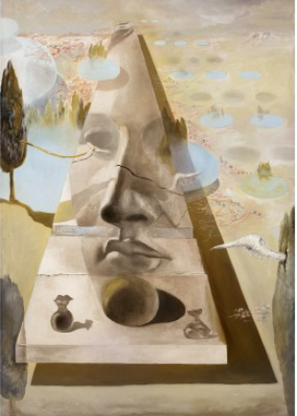  5.Salvador Dalí - Apparition du visage d'Aphrodite de Cnide dans un paysage, 1981
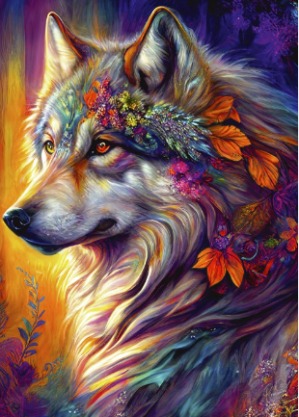  6.Aurora's Song | 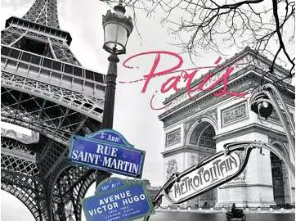  7.Ravensburger - Puzzle Adulte - Puzzle 1500 p - My Paris - 16296 |  | 8.Ravensburger - Puzzle Adulte - Puzzle 1500 p - Plage secrète
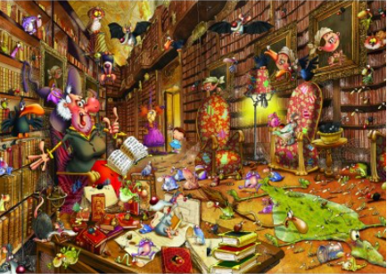  9.François Ruyer - Sorcière |  | 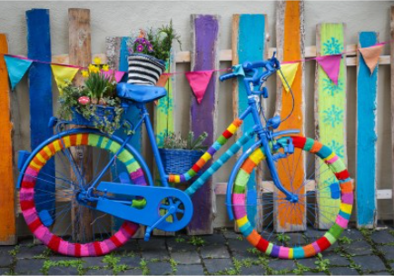  10.Mon Beau Vélo Coloré

